Załącznik nr 1
Kz-2380/79/2023/ZW-KS

............................................. ..........................................
pieczęć Wykonawcy miejscowość, data

FORMULARZ OFERTOWY
DOSTAWA ZESTAWÓW OCHRONY INDYWIDUALNEJ
- Pełna nazwa i adres siedziby Wykonawcy:

……………………………………………………………………………………………………………………....

Telefon …………………………… Fax ..................................................
Regon …………………………… NIP …...............................................
Adres e-mail: ………………………………………………………………………………………………………
- Wartość oferty:

l.p. | NAZWA | J.M. | ILOŚĆ | CENA JEDNOSTKOWA NETTO | WARTOŚĆ NETTO OGÓŁEM | PODATEK VAT | WARTOŚĆ BRUTTO OGÓŁEM
1 | ZESTAW :  - kombinezon/1 szt/  - maska ochronna/5 szt/  - rękawiczki nitrylowe /pudełko 100 szt/  Zgodny ze szczegółowym opisem przedmiotu zamówienia. | kpl | 45
RAZEM |  |  |  |  |  | X

Razem wartość brutto oferty: ………………………zł.

/słownie/ …………………………………………………………………………………………………………....

- Pozostałe istotne warunki zamówienia:
      - Forma i termin płatności – przelew do 30 dni - od daty doręczenia faktury do siedziby Zamawiającego.
      - Termin związania ofertą – 60 dni
      - GWARANCJA
− gwarancja - 36 miesięcy
− gwarancja - 24 miesięcy
− gwarancja - 12 miesiące

- Opis, miejsce oraz termin sposobu przygotowania ofert.
Ofertę należy złożyć za pośrednictwem platformy zakupowej Open Nexus na podpisanym
Formularzu Ofertowym - załącznik nr 1.
- Oświadczamy, ze zapoznaliśmy się z treścią Ogłoszenia, nie wnosimy do niego zastrzeżeń oraz zdobyliśmy konieczne informacje do przygotowania oferty i zobowiązujemy się wykonać przedmiot zamówienia na warunkach w niej określonych.
- Oświadczam, że załączony do Ogłoszenia wzór umowy został przez nas zaakceptowany
i zobowiązujemy się w przypadku wyboru naszej oferty do zawarcia umowy na wymienionych
w niej warunkach w miejscu i terminie wyznaczonym przez Zamawiającego.
- Osoba upoważniona do kontaktu z Zamawiającym: ………........................................................
tel. …………………………………., e-mail. …………………………………..……………………………
- Oświadczam, że zgodnie z ……………………/wykazać odpowiedni dokument, z którego wnika prawo do reprezentacji Wykonawcy – KRS, CEIDG, pełnomocnictwo/ do reprezentowania Wykonawcy w postepowaniu, złożenia i podpisania oferty wraz z załącznikami uprawniony jest: …………………………………………………………………………………………………………….

.....................................................................................
( pieczęć i podpis/y osób/osoby uprawnionej/ych
do reprezentowania Wykonawcy)

SZCZEGÓŁOWY OPIS PRZEDMIOTU ZAMÓWIENIA

Zestaw składający się z następujących elementów (45 kpl.):
- kombinezon TYCHEM F - 1 szt. (w rozmiarze 2XL)
- maska ochronna FFP-3 - 5 szt,
- pudełko zawierające 100 szt. (50 par) rękawiczek nitrylowych bezpudrowych w rozmiarze L.

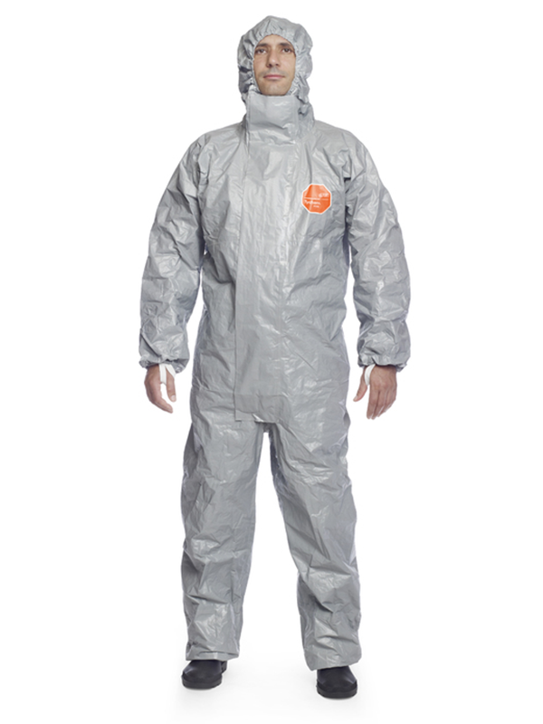
Zdj. 1 – wizerunek przykładowego modelu kombinezonu

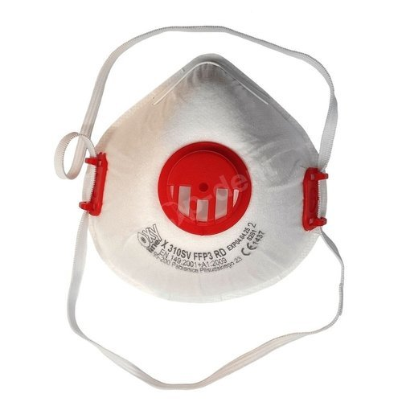
Zdj. 2 – wizerunek przykładowego modelu maski

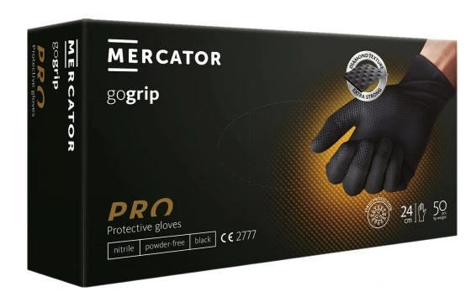
Zdj. 3 – wizerunek przykładowego modelu rękawiczek nitrylowych

